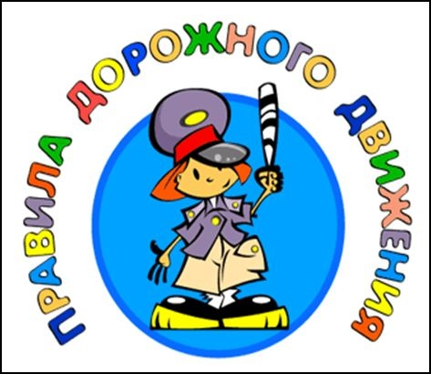

С малых лет и до преклонного возраста люди ездят в автобусах, машинах, переходят улицу. Они становятся то пассажирами, то водителями, то пешеходами. Чтобы дорога была дружелюбна к вашим детям, изучайте с ними Азбуку дорожной безопасности. Выработайте привычку останавливаться перед проезжей частью, осматривать её слева и справа с поворотом головы, переходить дорогу только в установленном месте, заботиться о своей безопасности. Эта привычка может появиться только в результате ежедневной, кропотливой работы, когда полученные детьми теоретические знания по ПДД обязательно закрепляются многочисленным, систематическим практическим повторением.
Учитывая возрастные особенности детей, наличие положительных привычек для них, явление жизненно необходимое, по другому это называется – навыки безопасного поведения на дороге.
Чтобы выработать положительную привычку, не обязательно вести ребёнка к проезжей части. Это можно сделать и в группе, при проведении занятий по правилам дорожного движения, имея минимум дорожных символов и атрибутов.
Так, в первой младшей группе детей учим различать красный и зелёный цвета. Детям при этом можно пояснить, что красный и зелёный цвета соответствуют сигналам светофора для пешеходов. Красный сигнал запрещает движение, а зелёный разрешает (желательно показать им сначала светофоры с кружочками, а затем с человечками). При проведении игры «Красный – зелёный» воспитатель поясняет, что если он показывает красный кружок – надо стоять, а если – зелёный – повернуть голову налево и направо, а потом шагать. Так закрепляется привычка осматриваться перед выходом на проезжую часть даже на зелёный сигнал светофора.
Во второй младшей группе дети продолжают знакомиться с различными видами транспортных средств: грузовыми и легковыми автомобилями, маршрутными транспортными средствами (автобусами, троллейбусами, трамваями). Ребята рассматривают иллюстрации с изображением машин, наблюдают за транспортом во время прогулок. Они уже знают, что транспортные средства имеют разные «габариты». Здесь уместно отработать умение ребёнка «видеть» большое транспортное средство (стоящее или медленно движущееся) как предмет, который может скрывать за собой опасность. Используя различные иллюстрации, наглядные пособия важно научить детей самих находить такие предметы на дороге (транспортные средства, деревья, кустарники, сугробы). А затем в ходе практических занятий выработать привычку выходить из-за мешающих обзору предметов, внимательно глядя по сторонам.
Рассказывая о назначении маршрутных транспортных средств, воспитатель знакомит детей с правилами поведения в общественном транспорте, впоследствии закрепляя полученные знания на практике. Умение правильно вести себя в общественном транспорте должно стать привычкой.
В средней группе, закрепляя понятия «тротуар» и «проезжая часть», дети знакомятся с местами движения машин и людей, отрабатывают навык хождения по тротуару, придерживаясь правой стороны.
Новым для них будет разговор о пешеходном переходе, его назначении. Дети должны научиться находить его на иллюстрациях в книгах, на макетах. После чего следует объяснить детям важность правильного поведения на самом пешеходном переходе и при подходе к нему (остановиться на некотором расстоянии от края проезжей части, внимательно осмотреть проезжую часть, повернув голову налево, а затем направо, при движении до середины дороги контролировать ситуацию слева, а с середины дороги – справа).

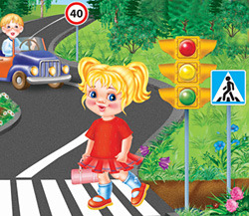
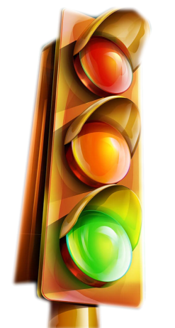
И в средней группе, и далее в старшей группе необходимо во время практических занятий регулярно отрабатывать навыки перехода проезжей части. Легче всего это сделать в игре. В группе или на игровой площадке обозначить проезжую часть, тротуары и пешеходный переход. Каждый ребёнок должен подойти к пешеходному переходу, остановиться на некотором расстоянии от него, внимательно осмотреть проезжую часть, повернув голову налево, а затем направо, убедившись, что транспорта нет, выйти на пешеходный переход, при движении до середины дороги контролировать ситуацию слева, а с середины дороги – справа. Все действия детей должны быть доведены до автоматизма, правильное поведение на пешеходном переходе должно стать привычкой.
В старшей, затем в подготовительной группе дети должны получить чёткие представления о том, что правила дорожного движения направлены на сохранение жизни и здоровья людей, поэтому все обязаны их выполнять.
Чтобы дети лучше ориентировались в уличном пространстве, предлагаем совместное мероприятие родителей и детей по созданию рисунка - схемы на тему «Дорога в детский сад».
В старшем дошкольном возрасте ребёнок должен усвоить:
 кто является участником дорожного движения и его обязанности;
 основные термины и понятия правил (велосипед, дорога, дорожное движение, железнодорожный переезд, маршрутное транспортное средство, мотоцикл, перекрёсток, пешеходный переход, линия тротуаров, проезжая часть, разделительная полоса, регулировщик, транспортное средство);
 обязанности пешеходов;
 обязанности пассажиров;
 регулирование дорожного движения;
 сигналы светофора и регулировщика;
 предупредительные сигналы;
 движение через железнодорожные пути;
 перевозка людей;
 особенности движения на велосипеде.

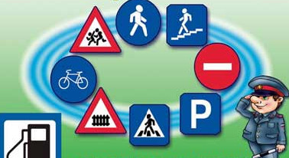

Необходимо выработать у детей положительное отношение к закону.
Основная задача взрослых — привить детям культуру безопасного поведения, учитывая индивидуальные особенности детей конкретной группы, степень усвоения ими необходимых знаний и навыков. Использовать все доступные формы и методы работы с детьми (рассказ, игра, беседа; разучивание пословиц, поговорок, песен, разгадывания загадок; рассматривание иллюстраций; рисование по теме; встречи и беседы с представителями дорожно-постовой службы; просмотр фильмов, мультфильмов спектаклей по теме). Работу следует вести систематически - не менее 2-3 раз в неделю.
Муниципальное бюджетное дошкольное образовательное учреждение – детский сад присмотра и оздоровления №143

Консультация для воспитателей

«Организация работы с детьми по безопасности дорожного движения»

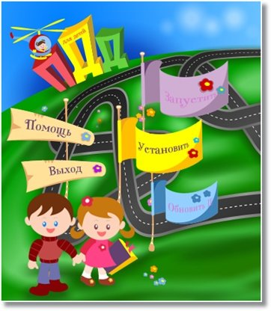
Подготовила
Зам. зав по ВМР
Пономарева Л.М.

